山东大学 计算机科学与技术 学院
汇编语言 课程实验报告

学号：202222130195 | 姓名：阎发祥 |  | 班级：3班
实验题目：实验六：示例3.8 4.1
实验学时：2 |  | 实验日期：2024.11.18
实验目的：
以键盘读取文件操作为例，掌握进行BIOS与DOS调用的思路。
掌握DOS下文件的读取、写入与显示，以及使用BIOS读取键盘的方法。掌握输入缓冲区的基本设计与使用方法。
熟悉常规命令行程序的人机交互逻辑编写。
实验环境：Windows10、DOSBox-0.74、Masm64
源程序清单：
- exp3-8.asm (示例3.8)
- exp4-1.asm（示例4.1）
编译及运行结果：
- 实例3.8：按照实验指导书输入代码，效果如下：
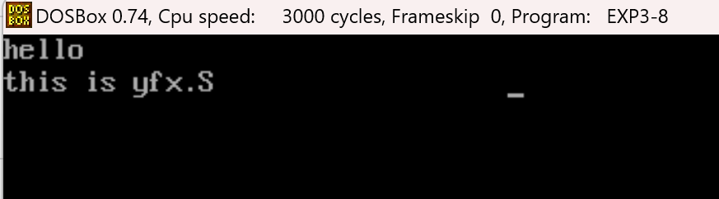
该程序是一个简化版的文字编辑工具，仅支持左右移动和字符插入功能。程序通过 `case` 分支结构，根据键盘输入的字符码和扫描码使用 `JMP` 指令跳转到对应的处理段。左箭头键扫描码为 `4Bh`，右箭头键为 `4Dh`。当接收到可显示字符时，字符会插入文件尾部或指定位置。
关键功能包括管理光标位置和键盘缓冲区。数据段中设置了一个 60H 字节的缓冲区 (`kbd_buff`)、缓冲区头尾指针 (`bufpt` 和 `buftl`)、光标行列指针 (`rowpt` 和 `colpt`)，以及字符计数单元和最大输入行记录单元。调试时可用 DEBUG 的 `D` 命令一次性显示所有信息，程序调试完成后可扩展数据区以满足需求。
在插入字符的功能段 (ins..k) 中，程序会先比较缓冲区的头尾指针，以判断是将字符追加到文件尾，还是插入到光标指示位置。如果是追加字符，则将其存入缓冲区并修改光标指针；如果是插入字符，则需要将缓冲区内的字符后移一字节以腾出空间。
当插入的字符是回车符 (0DH) 时，可能发生以下三种情况：
开始新的一行输入字符；
插入一个空行；
将一行分成两行。
在这三种情况下，行的计数单元处理如下：
新行：重新初始化行的计数；
空行：计数值为 0，其余行计数后移一字节；
拆分行：列指针前的字符数为当前行计数值，之后的字符数为下一行计数值，其余行计数也后移一字节。光标指针始终指向下一行的行首。
每当缓冲区中字符存储情况有变化(插入或删除一个字符)时,屏幕上文本的显示也要相应有变化,对此我们采用了一种控制最简单的显示方法;即每次插入(或删除)字符都把缓冲区的字符从头至尾(尾指针指示文件尾)显示一遍,当显示的字符是回车符时,紧接着再显示--个换行符(0AH)。这里要注意的是,用这种方法显示缓冲区字符,在有的情况下会出现“重映”现象。例如,先输入了四个字符;abcd,当我们要在bc之间插入一个回车符时,屏幕上应显示成两行,第一行为:ab,第二行为:cd ,而实际上第一行显示成:abcd ,第二行为:cd。问题出在显示过程中，回车符仅将光标移至行首，而未清除本行原有字符。为解决这一问题，可在显示前使用屏幕清除功能（如滚动清除）清空原有字符，再逐一刷新缓冲区内容，从而避免“重映”现象。
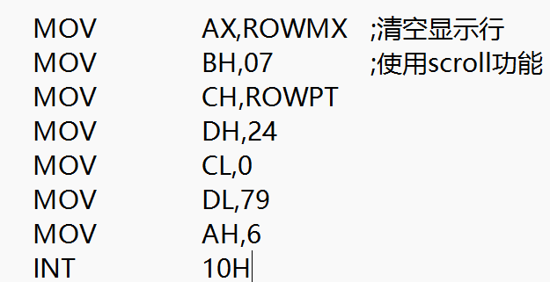
处理左右移功能时,要特别注意的是,指示光标位置的行列指针的变化和缓冲区头指针的移动要同步,否则会使字符插入(或删除)的位置和光标的指示不对应,引起字处理的混乱。
2.实例4.1：
按照实验指导书输入代码，运行，效果如下：
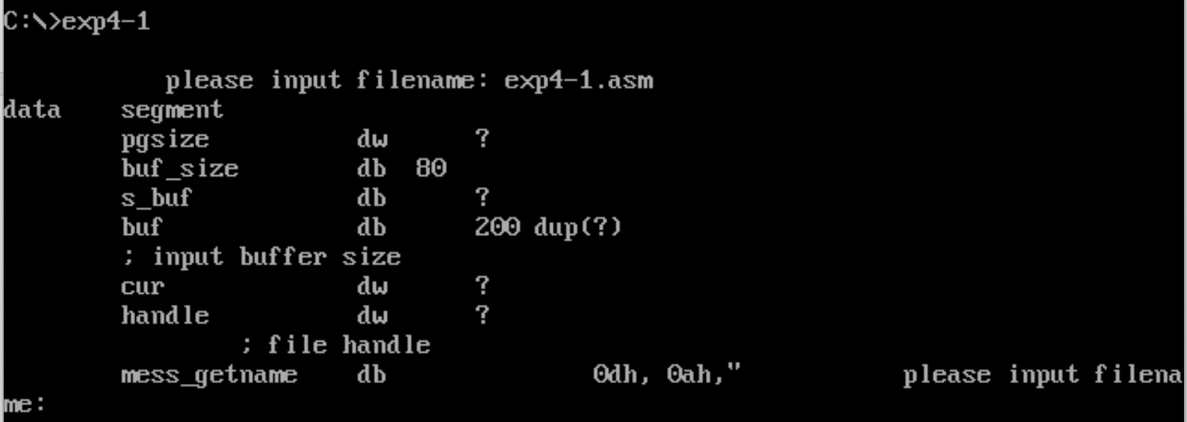
对于bug修改，保证所要打开的那个txt文件最后一个字符是’$’，然后当扫描到这个位置的时候就可以知道已经到了文件的末尾，这样就能正常退出了。
该程序需要显示完整文件，因此采用以“显示至文件尾”为退出条件的循环设计。每次循环执行后，程序会等待用户按下空格键继续显示，否则保持等待状态。
编写时的难点在于“从文件读入并显示一页”。由于每行字符数不固定，而每次读入的字符数是固定的，可能出现字符未填满一页，或在一行中断的情况。因此，需要谨慎处理。
从另一个角度理解这个问题更直观：假设有一个子程序 A，可以从指定文件中读取 200 个字符到以 buf 为首地址的内存缓冲区；另一个子程序 B，可以从 buf 中的指定位置开始显示字符。如何协调 A 和 B 的运行，确保正确显示给定的行数？下图的框图提供了一个解决方案。
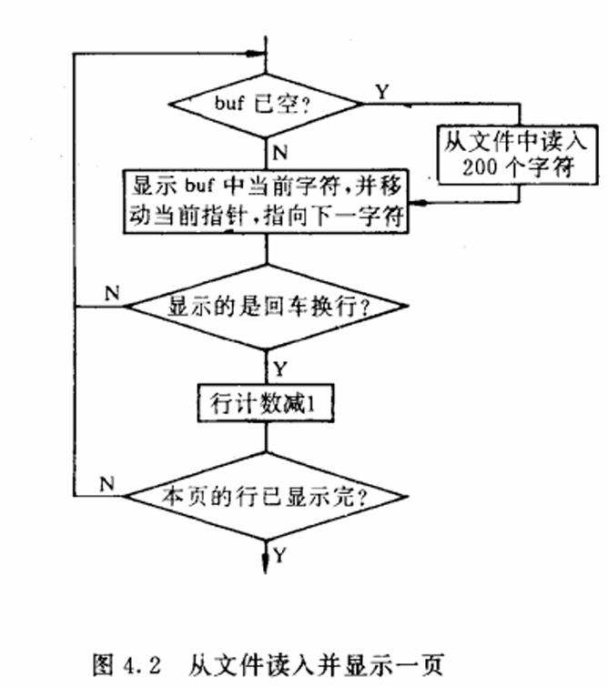

问题及收获：
1. 通过本次实验，我对BIOS与DOS调用的基本思路有了深入理解。以键盘读取文件操作为例，实验结合了键盘输入、文件操作和内容显示，完整展示了一个实用程序的工作流程。在程序设计中掌握了如何利用中断（如BIOS的 int 16h 和 DOS的 int 21h）实现键盘输入捕获、文件打开、读取与显示等功能。特别是在文件操作部分，通过调用 int 21h 的 3DH、3FH 功能，实现了对文件的打开与分块读取，进一步强化了对缓冲区设计的理解。
2.实验让我认识到输入缓冲区的重要性及其在数据处理中的作用。通过将文件内容按块存储在缓冲区中，可以有效提高读取效率，同时利用指针灵活控制内容的展示。此外，我也体会到人机交互逻辑的设计需要充分考虑用户的操作习惯，如分页显示、键盘控制等。

